**新 书 推 荐**

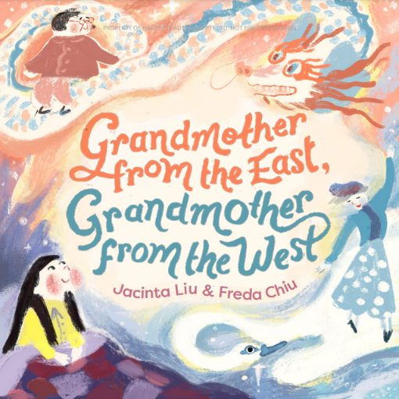**中文书名：《来自东方的祖母，来自西方的祖母》**

**英文书名：GRANDMOTHER FROM THE EAST, GRANDMOTHER FROM THE WEST**

**作 者：Jacinta Liu and Freda Chiu**

**出 版 社：Hachette Australia**

**代理公司：ANA**

**页 数：32页**

**出版时间：2025年3月**

**代理地区：中国大陆、台湾**

**审读资料：电子稿**

**类 型：儿童故事绘本**

**内容简介：**

这是一场对多元文化身份和祖父母塑造我们的多种方式的热烈庆祝，来自澳大利亚华裔作家刘雅婷（Jacinta Liu）和著名插画家趙明恩（Freda Chiu）。

*我有两个祖母。*

*一个有着棕色的眼睛，一个有着蓝色的眼睛。*

*一个包饺子，一个烤面包。*

*她们都是我的祖母。*

*一个住在东方，一个住在西方。*

**作者简介：**

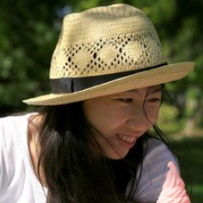**刘雅婷（Jacinta Liu）**是一名童书作家，也是神谕卡的创造者。她热爱占星术，喜欢探索身体、思想和灵魂的境界。她的首部图画书《来自东方的祖母，来自西方的祖母》源于其自身的成长经历，她努力定义自己的身份，最重要的是，她对那些帮助塑造了如今的她的坚强女性们怀揣着深深的感激和爱。作为一个作家，作为一个人，刘雅婷一直在成长。她还撰写、说明并自行出版了她自己的一套神谕卡片。刘雅婷的神谕卡片邀请孩子和成人去更多地了解自己——他们是谁，以及为什么他们会来到这里。如果你心里有什么感受，或者想了解更多，你可以通过她的网站：[www.Jacintaliu.com](http://www.Jacintaliu.com) 咨询她，或者关注她的ins账号：@jacintaliu。

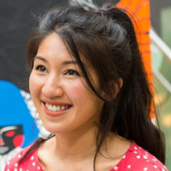

**趙明恩（Freda Chiu）**是一位澳大利亚作家、插画家和教育家，也是2022年CBCA新人插画家奖项和IBBY澳大利亚伊娜·诺埃尔奖的短名单入围者。除了为儿童书籍绘制插画外，趙明恩的作品还涵盖漫画、编辑插图、公共艺术以及零售图形设计等领域。<https://fredachiu.com/>

**内页插图：**

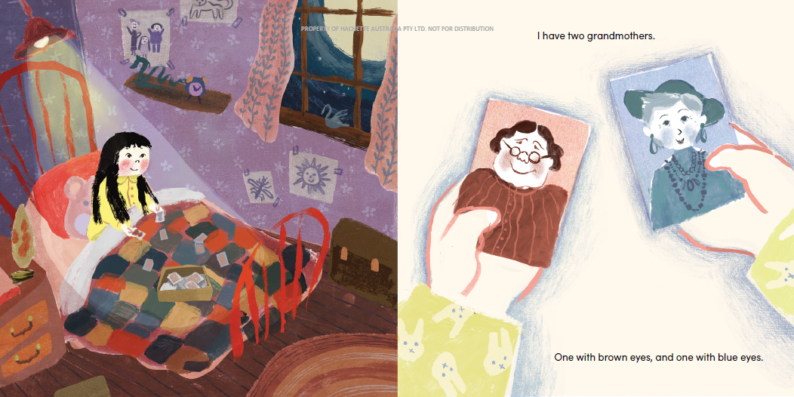

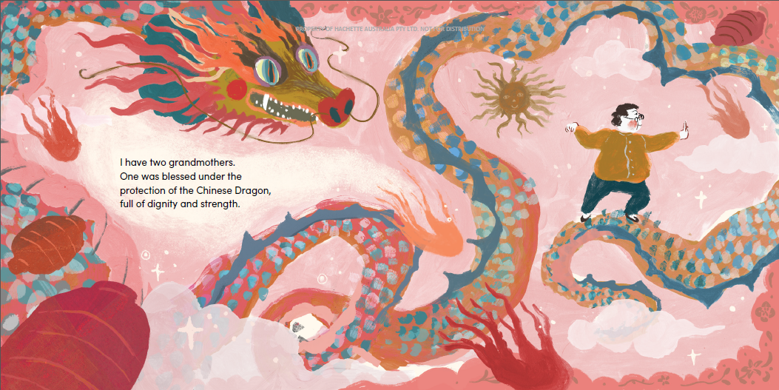

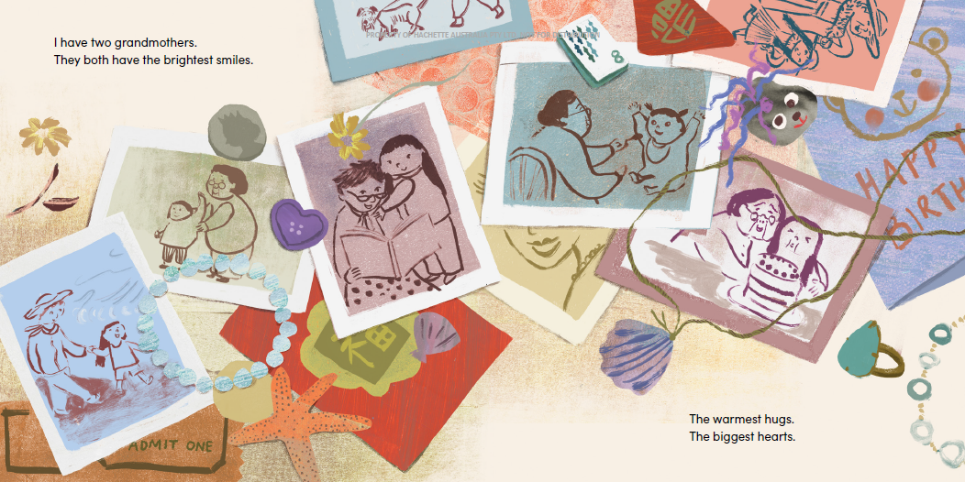

**感谢您的阅读！**

**请将反馈信息发至：版权负责人**

Email：[Rights@nurnberg.com.cn](mailto:Rights@nurnberg.com.cn)

安德鲁·纳伯格联合国际有限公司北京代表处

北京市海淀区中关村大街[在地图中查看](javascript:;)甲59号中国人民大学文化大厦1705室, 邮编：100872

电话：010-82504106,   传真：010-82504200

公司网址：[http://www.nurnberg.com.cn](http://www.nurnberg.com.cn/)

书目下载：<http://www.nurnberg.com.cn/booklist_zh/list.aspx>

书讯浏览：<http://www.nurnberg.com.cn/book/book.aspx>

视频推荐：<http://www.nurnberg.com.cn/video/video.aspx>

豆瓣小站：<http://site.douban.com/110577/>

新浪微博：[安德鲁纳伯格公司的微博_微博 (weibo.com)](https://weibo.com/1877653117/profile?topnav=1&wvr=6)

微信订阅号：ANABJ2002

